Dé Luain, an 23 Márta 2020
ELeathanach345
ComharÓg
Tá ComharÓg foilsithe le déanaí. Tá dánta san iris ó dhaltaí na tíre. Scríobh Laoise Ní Lochlainn agus Shónadh Ní Dhiomsaigh ó Choláiste Mhuire dánta. Bhuaigh siad an chéad duais agus an dara duais i gcomórtas san iris.
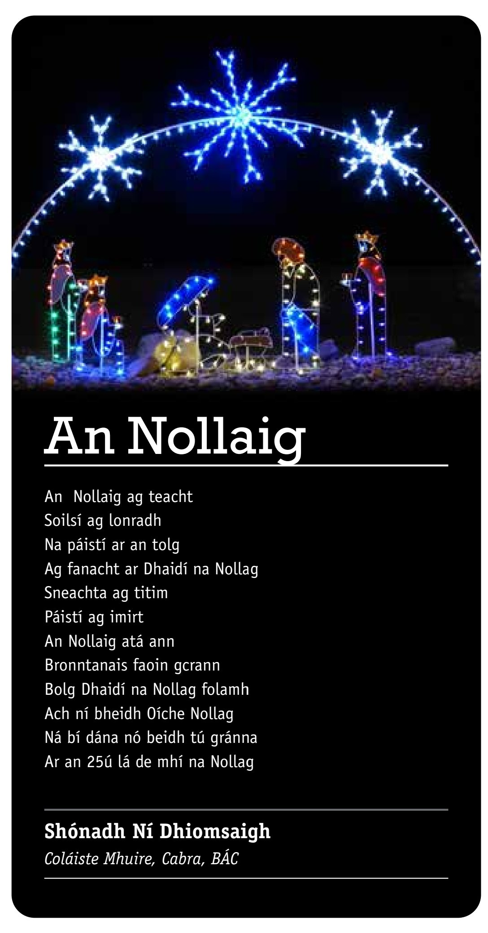Comhghairdeas a chailíní!

A Pháistí: Tá sibh tábhachtach agus cumhachtach.
Caithfidh gach páiste in Éirinn fanacht sa bhaile. Tá sé seo an-tábhachtach. Cabhróidh seo go mór leis na dochtúirí sa tír seo. Seo nóta ón dochtúir Niamh Murphy do na páistí in Éirinn.

An 23 Márta 2020
A pháiste, a chara,
Tá cumhacht agat. Is féidir leat difríocht a dhéanamh. Cabhair leis na dochtúirí agus fan sa bhaile. Nigh do lámha agus coimeád spás 2 mhéadar idir tú féin agus daoine eile má bhíonn tú amuigh. Déanfaidh seo difríocht. Tá an chumhacht agat chun difríocht a dhéanamh. Labhair le do thuismitheoirí freisin. Cabhraíonn na céimeanna beaga seo chun difríocht mhór a dhéanamh
Le meas,
Niamh.




Roinn Froebel don Bhun- agus Luath- Oideachas, Ollscoil Mhá Nuad,

Coláiste Mhuire, BÁC 7
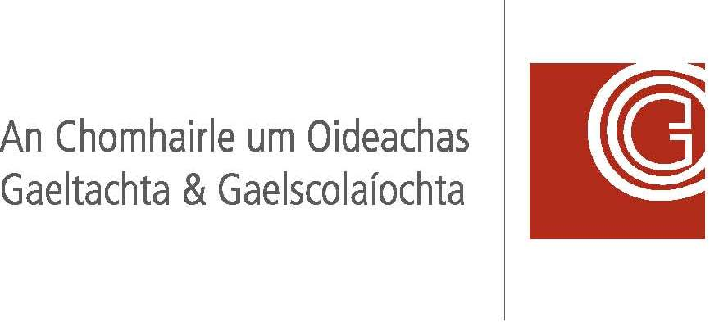


AgroCyle Kids: Ag obair sa bhaile/ sa ghairdín/ sa pháirc
A pháiste! Tá tú ag fanacht sa bhaile agus ag foghlaim ansin faoi láthair. An bhfuil cabhair uaitse agus ó do thuismitheoirí? Cabhróidh an suíomh seo libh. Is féidir libh na gníomhaíochtaí seo a dhéanamh sa bhaile, i do ghairdín nó sa pháirc. Ach bí cinnte go mbíonn spás 2 mhéadar idir tú féin agus daoine eile.
http://kids.agrocycle-dev.iris.cat/resource_room/resources
Tá áiseanna teagaisc (saor in aisce i nGaeilge, i mBéarla agus as Sínis) ar fáil air do thuismitheoirí agus do pháistí. Míneoidh na pleananna ceachta agus na háiseanna duit conas obair a dhéanamh leat féin sa bhaile nó sa ghairdín.
Thaitin na háiseanna ó AgroCycle Kids go mór le tuismitheoirí agus le páistí timpeall na tíre. I rang a sé, sna scoileanna seo - Scoil Naomh Mhuire, Lisín na Coille, Contae na Gaillimhe, Gaelscoil Phádraig, i mBaile Breac, agus Foghlaim Le Chéile na gCloch Liath - is breá leis na páistí na háiseanna seo. Beidh áiseanna nua ar fáil gach seachtain ar an suíomh seo do pháistí agus do mhúinteoirí na tíre. Seo ceacht an lae: Spraoi sa Bhaile 1: Crainn- Scamhóga na Cruinne.
Instagram: @agrocycle_kids

